протокол
публичных слушаний но проекту схемы теплоснабжения Вельского муниципального округа Архангельской области на 2027 год
г. Вельск 12 августа 2026 г.
Время проведения: с 16:00 до 16:45. Место проведения: администрация Вельского муниципального округа (Архангельская область, г. Вельск, ул, Революционная, д. Присутствовали: 19 человек.
ПОВЕСТКА ДНЯ:
1. Об избрании председательствующего и секретаря публичных слушаний, а также лица, ответственного за подсчет толосов.
2, О месте хранения протокола публичных слушаний,
- Об утверждении понестки дня.
- О разработке проекта схемы теплоснабжения Вельского муниципального округа на 2027 годз рассмотрении поступивших вопросов, замечаний и предложений.
ХОД СЛУШАНИЙ:
По первому вопросу: Слушали предложение Черняева Виктора Васильевича об избрании его председательствующим на публичных слушаниях, Решение; Избрать председательствующим Черняева В.В., секретарем — Горбунову Евгению Александровну. Назначить Горбунову лицом, ответственным за подсчет голосов. Решение принято единогласно.
По второму вопросу Слушали предложение определить местом хранения протокола администрацию Вельского муниципацьного округа Архангельской области. Ответственным лицом назначить начальника отдела ТЭК и ЖКХ администрации Вельского муниципального округа Горбунову Е.А. Решение: Определить местом хранения протокола администрацию Вельского муниципального округа. Ответственное лицо — начальник отдела ТЭК и ЖКХ Е,А. Горбунова. Решение принято единогласно,
По третьему вопросу: Повестка дня утверждена единогласно.
По четвертому вопросу: Заслушан доклад начальника управления по сбыту тепловоЙ энергии Ю„В. Дубовик о проекте схемы теплоснабжения Вельского муниципального округа на 2027 год. Докладчик представил материалы презентации, раскрыл основные положения организации систем теплоснабжения и сценарии их перспективного развития. Вопросов и замечаний от участников не поступило.
Голосование по итогам обсуждения: Утвердить проект схемы теплоснабжения ло варианту Уд развития (в части объемов выработки, отџуска и технологических потерь тепловой энергии, действующих тарифов для населения и юридических лиц, показателей надежности системы, а также пересчета данных на основании актуальной информации), Результаты голосования: «ЗА» 19; «ПРОТИВ» О; «ВОЗДЕРЖАЛИСЬ» О. Решение принято единогласно.
РЕШИЛИ:
[јаправить материалы публичных С,Ђ^{г}1ПјаниЙ главе администрации Вельского муниципального округа Архангельской области для рассмотрения и рекомендовать утвердить проект схемы теплоснабжения
на 2027 год,
2. Опубликозать настоящий протокол в установленном законом порядке.
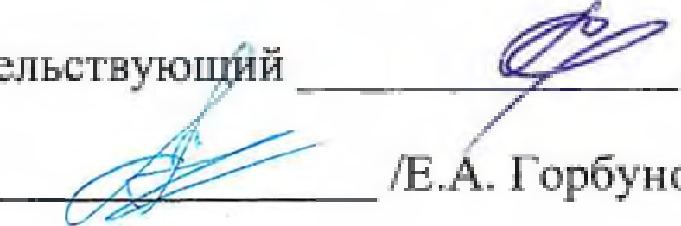
Председательствую й ЛЗ„В. Черняев!
Горбунова!
Секретарь
Приложение к протоколу проведения публичных слушаний fto актуализации схемы теплоснабжения Вельского мунил.шлального округу Архангелкской области
1 2 ав ста 2026 года
 | ФИО | Паспогугные данные | Адрес регистрации: город Вельск
 |  | серия ,зомер | 
 |  | хем выдан | д,
 |  | когда выдан | кае
2. |  | номер | ул.%е
 | 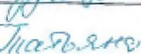 | кем вьщан  | 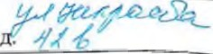
 |  | когда ныдан --7СсГМсу-д-
з, |  | серия | 
 |  | кем вътдан
 |  | X.f,v7 когда выдан
4. |  | 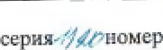 33--0, З | 
 |  | кем выдан | 
 |  | когда вьадан , | квД:
 |  | ,У'номер 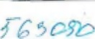
 | tH-,Q_-— | кем выдан | 
 |  | когда дыдан
 |  | серт, | F.ft 
 |  | нем въддан 
 |  | когда въ:дан 
 |  | 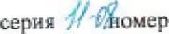 ьм;с: | 
 |  | 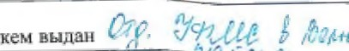 |   д,
 |  | когдв выдан 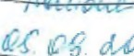d.Cc;,;

 |  |  |  |  | 。磊。M印を/りアワを |  | 
 |  |  |  |  | KCMを物Ⅱ /と.イれう
 |  | 
 |  |  |  |  | メノ。.ーレ |  | 
 |  | 
 |  | 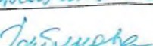 |  |  |  |  | 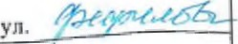
 |  |  |  |  | Ket•f Bhi%I?lH /第をど々
 |  | 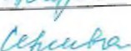 |  |  | KO「ムa 3いaⅡ 
 |  |  |  |  | 。れ多M。p、イらイイ第 |  | yn.を-/と々をき
 |  |  |  |  | 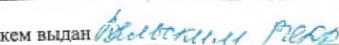 |  | 
 |  |  |  |  | 以a跖山イ、ー:名,0
 |  |  |  |  | o 盟を M印 とンっ5 |  | 
 |  |  |  | 馭-..-・
 |  |  |  |  | KeM :3屋員a Ⅱまノをン.ぎ′  |  | 
 |  | ・。?れ0.- ~-こ′をミー |  |  | - orユa Hト川発
 |  | れ′イなこC* |  |  | c中新'第。M中タみこ |  | 
 |  |  |  |  | 0 gト盟ま日
 |  | 々をルみー
 |  |  |  |  | 4彜M印  |  | yn-イ々~ん
 |  | メな々をエー |  |  | 日屋1 ノ′なぞ,ィの~々ィみ
 |  | て0れ々 |  |  | o「ユa日bーⅡ日 。こ(の・ス
 |  |  |  |  | に声瞬~ Ⅱ0M叩 うおノみ
 |  |  |  |  | Ke:M 3屋1  |  | 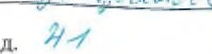
 |  | こ=2・-6プイイ・ィ乙を. |  |  | 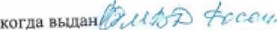
 |  |  |  |  |  | にににもM印 えL/み「/ |  | イ メ を
 |  |  |  |  |  |  |  | イ′    ム 々マこ /にチ~心第 | な
 |  |  |  |  |  | KO「ムa幗H 記て0夜の |  | 、売、ん第う
 |  |  |  |  |  | 。 物 。M叩 - 「支「ら
 |  |  |  |  |  |  |  | YRE
